**Característica do Projeto**

**One Solutions**

**João Vitor Valera 01201126**

**Lucas Alves Pereira 01202084**

**José Eduardo 01202060**

**Vinicius Cano 01202115**

**Marcelo Santos 01202037**

O projeto One Solutions monitora a temperatura e a umidade do data center para evitar acidentes, reduzir o tempo de inatividade e evitar a degradação do desempenho devido ao calor, etc. Encontrar um equilíbrio entre manter a necessidade de eficiência energética , a funcionalidade ideal e a meta de permitir que os gerentes de data center se adaptem às mudanças nos níveis de temperatura e umidade.

Para evitar o superaquecimento da máquina, foi criado um método de manutenção do funcionamento normal. Para isso, foi criado o padrão TIA-942 para descrever a infraestrutura necessária desses data centers, incluindo a faixa de temperatura ideal para o bom funcionamento do sistema. Se o ar condicionado falhar, a temperatura do data center deverá estar entre 20ºC e 25ºC para garantir o seu melhor funcionamento. Em alguns casos, o fabricante relatará a temperatura apropriada, por exemplo: HP 22ºC, IBM 22ºC e Dell 23ºC.

No entanto, segundo a ASHRAE(Sociedade Americana de Engenheiros de Temperatura), a faixa ideal é de 25°C a 27°C, e aponta que cada data center tem suas próprias necessidades, mas além disso, é recomendado que sua temperatura não seja inferior ou superior a este valor (18ºC a 27ºC) e umidade relativa entre 40% a 55%.

Portanto,para medição de temperatura no nosso projeto, foi determinado uma faixa de temperatura ideal de 20ºC a 27ºC(faixa verde), a temperatura de aviso é de 21ºC e 28ºC(Faixa amarela), a temperatura de emergência é de 17ºC e 35ºC(Faixa laranja) e a temperatura crítica é de 13ºC e 39ºC.

Para a medição de umidade, foi determinado uma faixa de temperatura ideal de 40% a 54%(faixa verde), a temperatura de aviso é de 39% e 55%(Faixa amarela), a temperatura de emergência é de 29% e 65%(Faixa laranja) e a temperatura crítica é de 27% e 67%.

Assim como se pode observar abaixo:

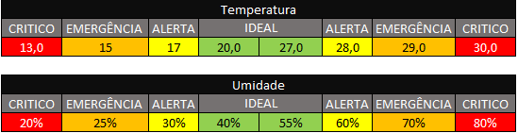

Para isso, iremos utilizar um sensor DHT11, que consegue medir temperatura e umidade com bastante precisão. Sua faixa de medição de temperatura vai de 0ºC a 50ºC e sua medição de umidade varia de 20% a 80%, como disposto na tabela abaixo:

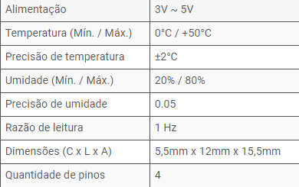

Temos como objetivo enviar alertas na aplicação:

* Na faixa de alerta, enviaremos um email.
* Na faixa de emergência, enviaremos email e mensagem via celular(Whatsapp).
* Na faixa crítica, enviaremos email, mensagem via celular(Whatsapp) e ligação telefônica.

**Referências**

<https://www.condufibra.com.br/qual-temperatura-ideal-para-manter-um-data-center/>

<https://redestecnologia.com.br/qual-a-temperatura-ideal-de-um-data-center/>

<http://www.getrotech.com.br/Artigos/monitoracao-temperatura-e-umidade-em-data-centers/>

<http://blog.baudaeletronica.com.br/dht11-com-arduino/> (Tabela DHT11)